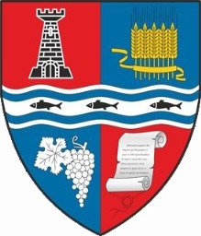


ROMANIA
MUNICIPIUL MARGHITA
MARGITTA MEGYEI JOGÚ VÁROS – MARGHITA TOWN

415300- Marghita, Bihor, telefon : 40259362001
Calea Republicii, nr.1, +40359409977
CUI 4348947 fax + 359409982

e-mail: primaria@marghita.ro
Nr. 1481 din 16.02.2021

Referat de aprobare
pentru proiectul de hotărâre privind aprobarea bugetului de venituri si cheltuieli al Serviciului Public de Alimentare cu Apă, Canalizare si Salubritate ( SPAACS ) Marghita

Prezentul referat de aprobare are la bază prevederile art. 6 alin.(3) şi art. 30 din Legea nr. 24/2000, privind normele de tehnică legislativă pentru elaborarea actelor normative, republicată, cu modificările şi completările ulterioare, precum și art.136 alin.(8) lit.a) din OUG nr. 57/2019 privind Codul administrativ, cu modificările și completările ulterioare, reprezentând instrumentul de prezentare şi motivare a proiectului de hotărâre privind aprobarea bugetului de venituri si cheltuieli al Serviciului Public de Alimentare cu Apă, Canalizare si Salubritate ( SPAACS ) Marghita .
Astfel, urmare a proiectului de buget depus de SPACS prin adresa nr. 265 din 16.02.2022 ni se solicita aprobarea bugetului prin hotarare de consiliu, având in vedere că SPAACS este serviciu public aflat în subordinea Consiliului Local Marghita.

Primar
Marcel Emil SAS-ADASCALITII

